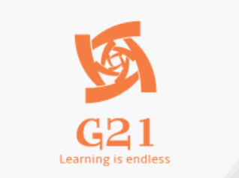

PRD-21

# 软件工程系列课程教学辅助网站

# 会议记录

项 目 名 称：软件工程系列课程教学辅助网站

小 组 名 称： PRD-21

小 组 成 员：吴桐（组长）尹健瑾 赵高生 邬立东 袁泽成

|  |  |  |  |
| --- | --- | --- | --- |
| 会议地点 | 图书馆一楼讨论区 | 会议时间 | 2017年11 月 9日 |
| 主持人 | 吴桐 | 记录人 | 赵高生 |

|  |  |
| --- | --- |
| 参会人员 | 吴桐，尹健瑾，赵高生，袁泽成，邬立东 |
| 会议主题 | 修改本周的作业任务，开始准备下周任务 |
| 会议内容：  1修改UML工具PPT；  2准备用户访谈以及游客访谈；  3准备好和杨老师的访谈问题；  4 准备下周的翻转课堂PPT；  5开始准备侯老师C1作业，  6需求开发过程确定的任务分配。 | |